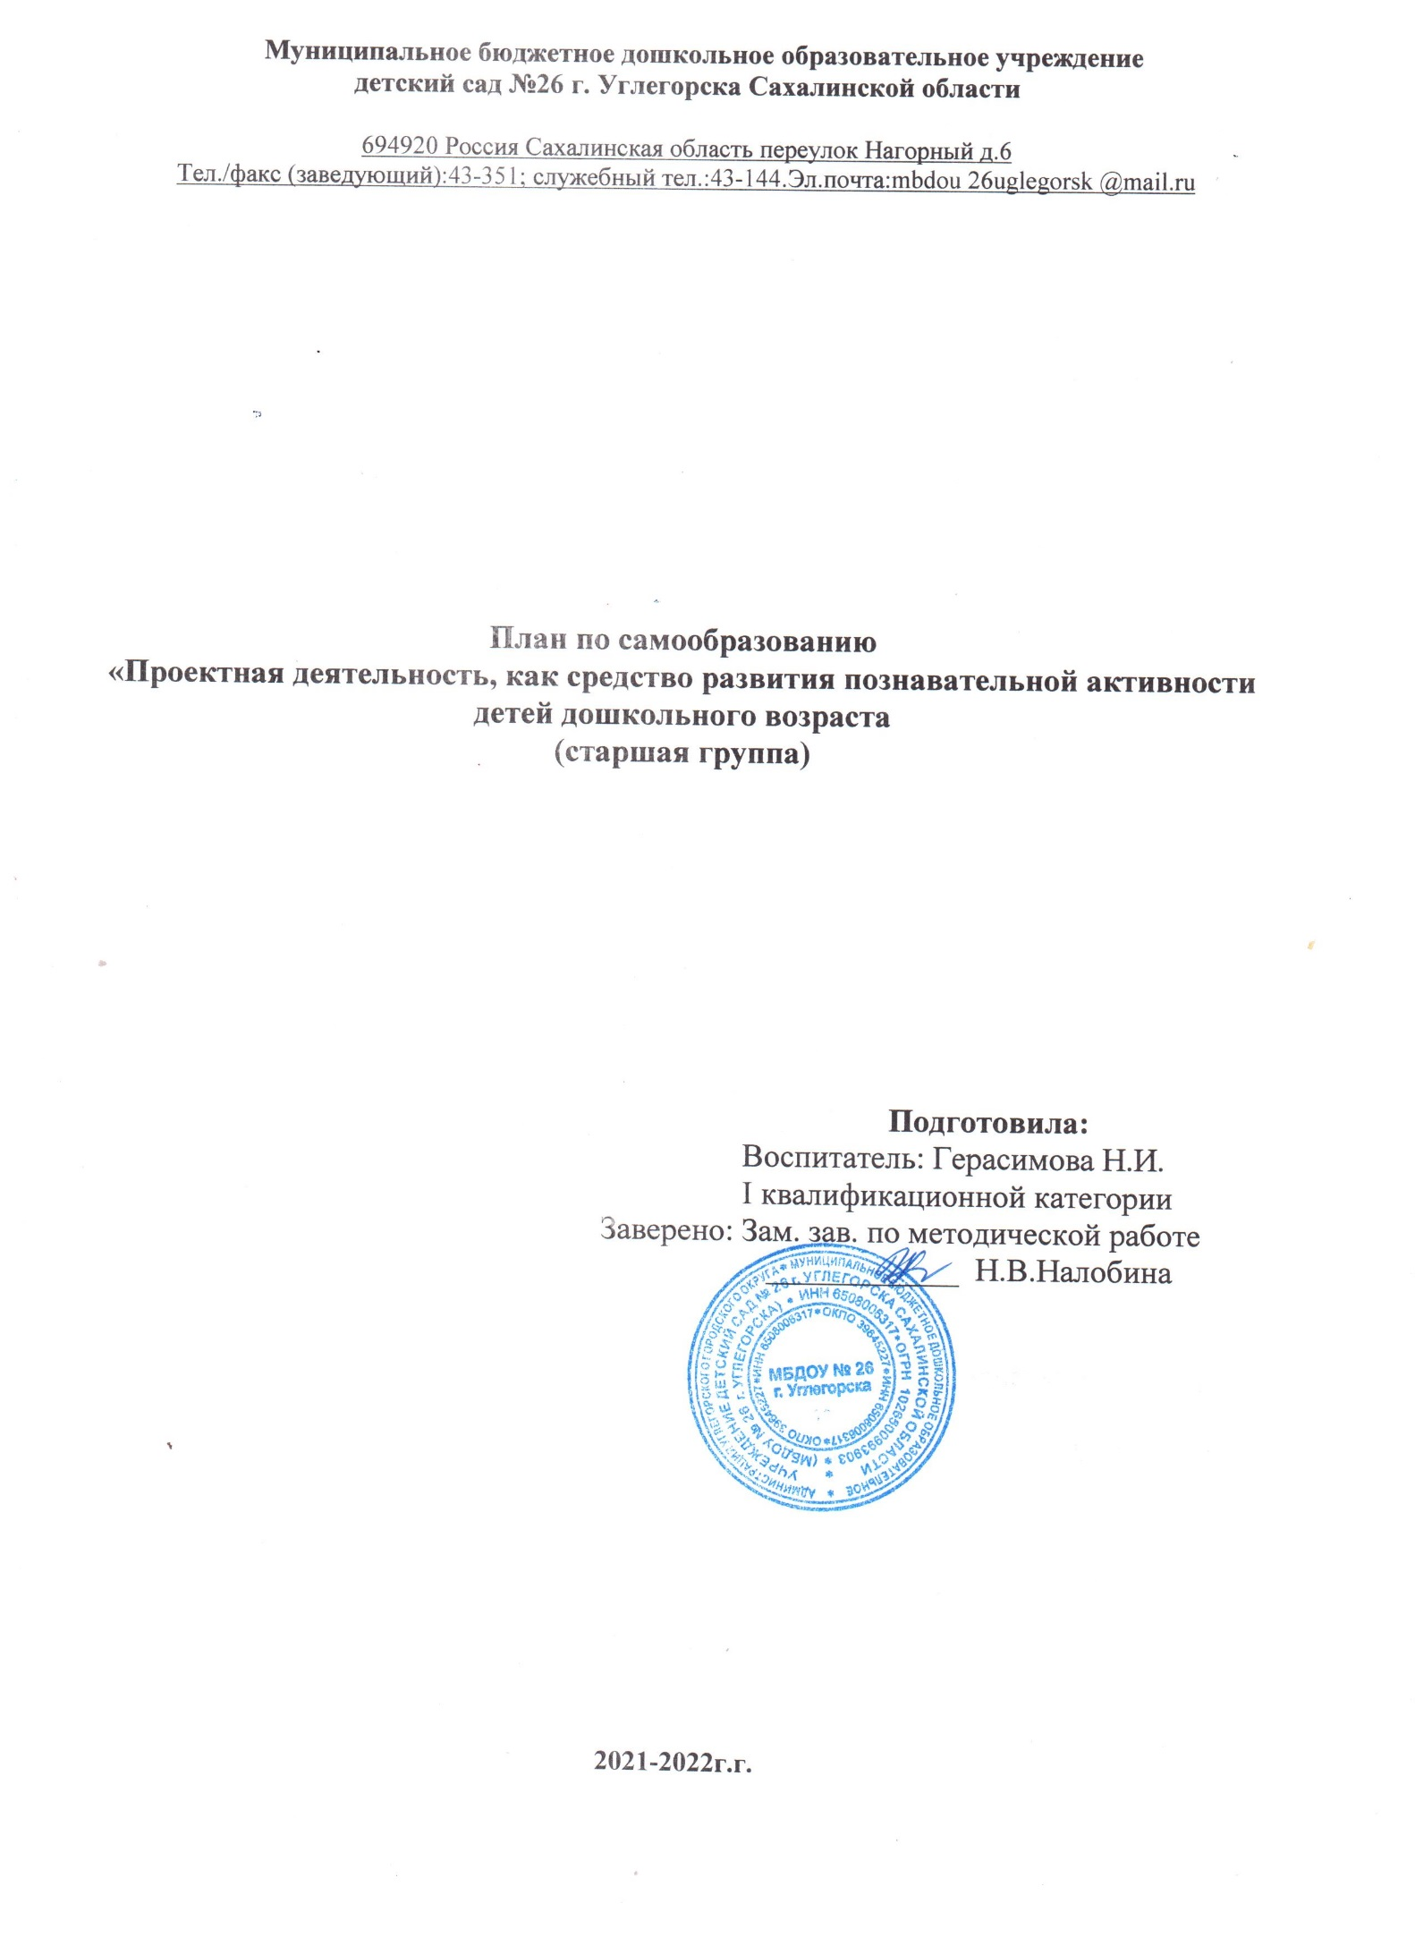

**Цель:**Повышение своего теоретического, научно-методического уровня и профессионального мастерства, и общекультурного уровня путем внедрения инноваций в образовательный процесс.

**Задачи:**

**1.**Формировать способности к творческому саморазвитию и исследовательской деятельности.

2.Изучить педагогические, психологические, методические литературные источники по проблеме, теоретические основы технологии проектной деятельности.

3.Исследовать актуальность проблемы в рамках нашего ДОУ.

4.Выявить наиболее приемлемую форму введения метода проектов, ввести в план дополнения в соответствии с изменениями нормативно-правовых документов в образовании.

5.Исследовать результативность применения метода проектов в образовательную деятельность в условиях внедрения ФГОС ДО.

6.Привлечь родителей к организации воспитательно – образовательной работы с детьми.

Обобщать и распространять собственный психолого-педагогический опыт.

**Ожидаемые результаты.**

**1**.У меня, как у педагога-воспитателя сформируются основы педагогического мастерства, профессионализма и творчества:

2.Умение анализировать научно-методическую литературу, повышение своих теоретических и практических знаний, умений и навыков;

3.Овладение инновационными педагогическими технологиями воспитания и обучения детей дошкольного возраста (проектная деятельность)

умение активизировать творческие способности и пропагандировать свои достижения, применять полученные знания на практике.

У детей сформируется:

1.творческие способности, коммуникативные навыки, умение экспериментировать, синтезировать полученные знания;

2.социальные навыки в процессе групповых взаимодействий, опыт исследовательско - творческой деятельности;

3.повысится степень самостоятельности, инициативности и познавательной мотивированности.

**Основные вопросы:**

**1.**история и сущность проектной деятельности;

2.актуальность применения проектно-исследовательской деятельности в ДОУ;

3.цели и задачи проектной деятельности детей  дошкольного возраста;

4.методика организации исследований детей дошкольного возраста;

**Этапы работы над проектом;**

**Прогнозируемые результаты;**

1**.**группы умений, формируемые проектным методом;

2.особенности исследовательских проектов детей дошкольного возраста;

3.роль родителей в проектной деятельности;

4.практическая реализация проектов детей дошкольного возраста*.*

**Сентябрь – октябрь**

Организационно - теоретический

Повышение своего профессионального уровня, развитие любознательности и познавательной активности.

1. Изучение нормативных документов

2. Детальное  изучение имеющегося опыта ДОУ, методической литературы по данной проблеме.

3. Составление перспективного плана, разработка системы мер, направленных на решение проблемы.

4. Прогнозирование  результатов.

Консультация для родителей «Основные цели и задачи метода проектов».

**Октябрь – апрель**

Накопительно – практический

Использование метода проектов в практике дошкольного образовательного учреждения как инновационной педагогической технологии

1. Изучение методики технологии проектирования педагогов в Интернете

2. Проведение цикла мини проектов с детьми средней группы.

3. Консультации для педагогов ДОУ.

4. Участие в конкурсах и выставках различного уровня.

5. Привлечение родителей к организации проектов в группе.

6. Освещение данной темы на своем сайте.

1. Консультация для педагогов ДОУ «».

**Май**

Заключительный

Повышение познавательного интереса педагогов ДОУ, дошкольников и их родителей к методу проектов.

1. Самоанализ и самооценка проделанной работы в своей группе.

2. Обобщение результатов на заседании. педагогического совета ДОУ (отчет о проделанной работе).

3. Планирование деятельности и перспектив развития.

1. Презентация «Детский коллектив – вместе весело шагать».

2. Публикация собственного опыта педагогической деятельности в социальной сети работников образования

**Банк краткосрочных проектов**

**Тема**

Месяц:

**сентябрь**

Информационно - творческий

«Я хочу в школу»

**октябрь**

Практико - ориентированный

«Если хочешь быть здоров»

**ноябрь**

Информационно – экспериментальный

«Мамочка любимая»

**Декабрь**

Информационно - творческий

**«Откуда пришел Новый год»**

**Январь**

Информационно – творческий

**«Веселый снеговичок»**

**февраль**

Информационно – творческий

**«Мой любимый папа»**

**март**

Информационно – творческий

**«Мамы разные нужны»**

**Апрель**

Практико – ориентированы

**«Мы посадим огород»**

**май**

Информационно – творческий **«Цветики – цветочки»**

**ИЗУЧЕНИЕ УЧЕБНО – МЕТОДИЧЕСКОЙ ЛИТЕРАТУРЫ:**

1. Бедерханова В.П. Совместная проектировочная деятельность, как средство развития детей и взрослых // Развитие личности.2000.№ 1
2. Белая, К.Ю. Самообразование педагогов ДОУ / К.Ю. Белая // Справочник старшего воспитателя. - 2007. - № 2.
3. Веракса Н. Е., Веракса А. Н. Проектная деятельность дошкольников. Пособие для педагогов дошкольных учреждений.— М.: Мозаика — Синтез, 2008.
4. Виноградова Н.А., Панкова Е.П. Образовательные проекты в детском саду. Пособие для воспитателей/Н.А.Виноградова, Е.П.Панкова. – М.: Айрис-пресс, 2008. (Дошкольное воспитание и развитие).
5. Деркунская В.А. Проектная деятельность дошкольников. Учебно-методическое пособие. Издательство: Центр педагогического образования, 2013 г.
6. Дьяченко О.М., Веракса Н.Е. Чего на свете не бывает. - М.: Знание, 1994.
7. Дыбина О.В., Еник О.А. Проблемы дошкольного образования на современном этапе: Выпуск 5 / Сост. О.В. Дыбина, О.А. Еник. – Тольятти: ТГУ, 2007.
8. Захарова М.А. Проектная деятельность в детском саду: родители и дети. Издательство: Школьная пресса, 2010 г.
9. Киселева Л.С., Данилина Т.А., Лагода Т.С., Зуйкова М.Б. Проектный метод в деятельности дошкольного учреждения: Пособие для руководителей и практических работников ДОУ / Авт.-сост.: Л.С. Киселева, Т.А. Данилина, Т.С. Лагода, М.Б. Зуйкова. – 3-е изд. пспр. и доп. – М.: АРКТИ, 2011.
10. Маханёва, М.Д. Самообразование педагогов / М.Д. Маханёва // Управление дошкольным образовательным учреждением. - 2004. - № 1.
11. Менщикова Л. Н. Экспериментальная деятельность детей 4-6 лет. Волгоград, 2008.
12. Морозова Л.Д. Педагогическое проектирование в ДОУ: от теории к практике. – М.: ТЦ Сфера, 2010.
13. Рыжова Н.А. Программа «Наш дом - природа» блок занятий «песок, глина, камни». карапуз - дидактика Москва 2005.
14. Солодянкина О.В. Система проектирования в дошкольном учреждении.// методическое пособие. - М.: АРКТИ, 2010.
15. Урмина И.А. Инновационная деятельность в ДОУ: программ - метод. обеспечение: пособие для рук. и адм. работников / И.А. Урмина, Т.А. Данилина. – М.: Линка-Пресс, 2009.